Métodos Amostrais
Por que fazer amostragem ao invés de um censo?
Vantagens da pesquisa por amostragem em relação ao censo:
- é mais barata;
- é mais rápida;
- é mais fácil de ser controlada por envolver operações menores.

Desvantagens da pesquisa por amostragem em relação ao censo:
- o censo pode ser mais vantajoso quando a população é pequena e/ou as informações são de fácil obtenção.
- os resultados da pesquisa por amostragem carregam erro;
- se a população for muito heterogênea o erro pode ser muito grande (e a precisão muita baixa).
Neste caso pode ser necessária uma amostra muito grande

Planos de Amostragem
Para a definição do plano amostral devem-se ter bem definidos:
- Unidade amostral: indivíduos ou grupos de indivíduos (conglomerados);

- Sistema de referência: lista completa das unidades amostrais.

- N = tamanho da população, é definido pelo número de indivíduos da população amostral;

- n = tamanho da amostra, definido pelo número de indivíduos selecionados na amostra.

n < N

Fatores que interferem na escolha do Plano Amostral:
- Tamanho da população N;
- Custo;
- Heterogeneidade da população.

Os elementos da amostra devem ser selecionados da população amostral segundo alguma forma de sorteio.
Os métodos amostrais mais comuns são:

- Amostragem Aleatória Simples (A.A.S.):

Na A.A.S., a amostra de tamanho n é selecionada ao acaso dentre os N elementos da população amostral.

Procedimento de sorteio:
- Um indivíduo é selecionado ao acaso dentre os N possíveis;
- O segundo indivíduo é selecionado ao acaso dentre os (N – 1) restantes...
- . . . e assim por diante, até que todos os n indivíduos sejam sorteados.

Esse procedimento tem a característica de ser “sem reposição”, o que significa que cada indivíduo aparece uma única vez na amostra.
Procedimentos “com reposição” é quando o indivíduo pode aparecer mais de uma vez na amostra, não serão abordados por serem poucos comuns na prática.
Obs: Quando o tamanho da população for muito grande, os dois procedimentos de sorteio (sem e com reposição) são equivalentes. Na A.A.S. a probabilidade de qualquer indivíduo, ou elemento, da população fazer parte da amostra é igual a:
$$\frac{n}{N}$$
Como realizar o sorteio?
- geração números aleatórios, pelo computador;
- tabela de números aleatórios;
- globos com bolinhas numeradas;
- qualquer outra forma aleatória de escolha que preserve a propriedade de que cada unidade amostral tenha a mesma chance de ser selecionada.

- Amostragem Aleatória Estratificada (A.A.E.)

Quando a população é muito heterogênea, ou seja, quando as características observadas variam muito de um indivíduo para outro, é aconselhável subdividir a população em estratos homogêneos.
A população é dividida em k estratos sendo que, uma A.A.S. é aplicada em cada um dos deles.
Definições:
- tamanhos dos estratos: N1, N2, N3, . . . , Nk.
N1 + N2 + N3 + . . . + Nk = N
- tamanhos das amostras nos estrados: n1, n2, n3, . . . , nk.
n1 + n2 + n3 + . . . + nk = n

Obs: A A.A.E. produz resultados mais precisos do que a A.A.S. com o mesmo tamanho de amostra,mas é mais cara, por segmentar a população.

Sabendo que o tamanho da amostra é n, como alocar, ou, determinar o número de indivíduos a serem selecionados em cada um dos estratos?
- Alocação por igual: se desconfia de que os estratos são todos de tamanhos parecidos, ou seja,

N1 ≈ N2 ≈ N3 ≈ . . . ≈ Nk
Então pode-se fazer: n1 = n2 = n3 = . . . = nk = $\frac{n}{k}$
Exemplo: Se o tamanho de uma amostra for n = 56 e, o número de estratos é:
k = 4, então, n1 = n2 = n3 = n4 = 14.
- Alocação proporcional ao tamanho do estrato: na alocação proporcional ao tamanho, os tamanhos das amostras devem seguir a mesma relação de proporcionalidade dos tamanhos dos estratos, ou seja,
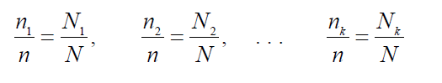
Desta forma, tem-se:
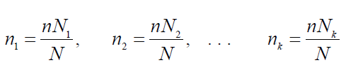
Exemplo:
Considere uma amostra de tamanho n = 48 a ser selecionada de uma população dividida em 3 estratos, tais que N1 = 40, N2 = 80 e N3 = 120, então:
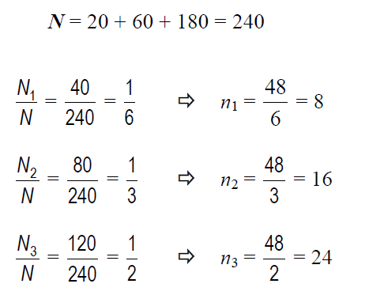
Portanto, n1 = 8, n2 = 16 e n3 = 24 é a alocação proporcional ao tamanho dos estratos.
Esse resultado significa que se deve selecionar 8 indivíduos do primeiro estrato, 16 do segundo estrato e 24 do terceiro.

- Alocação ótima: alocação que otimiza uma relação conhecida (função) e que normalmente envolve o tamanho dos estratos, as suas heterogeneidades e o custo da amostragem. Por otimizar, entende-se escolher os tamanhos de amostras em cada estratos que maximizam, ou minimizam, a função escolhida.

- Amostragem Aleatória por Conglomerados (A.A.C.)

Na amostragem por conglomerados, os elementos da população são agrupados em conglomerados ou clusters (grupos), que serão as unidades amostrais a serem selecionadas. A divisão deve ser feita de forma que os conglomerados tenham as mesmas características da população. Na A.A.C. uma A.A.S. é aplicada para a seleção aleatória de k conglomerados.
Uma vez selecionados os conglomerados, todos os seus elementos devem são observados. O procedimento descrito acima é uma A.A.C. em um estágio, quando se realiza uma única seleção de conglomerados.
A A.A.C. pode, ainda, ser aplicada em dois ou mais estágios:
Na A.A.C. em dois estágios, após a escolha dos conglomerados, aplica-se um segundo sorteio aleatório dentre os seus elementos.
Exemplos: Estudo sobre a percepção social dos problemas de quantidade, qualidade e custo dos recursos hídricos em Sorocaba.
Definindo-se os quarteirões como sendo os conglomerados:

a) A.A.C. em 1 estágio:
Uma A.A.S. é aplicada para a seleção de uma amostra aleatória de quarteirões, e o questionário é aplicado a todos os domicílios dos quarteirões selecionados.
b) A.A.C. em 2 estágios:
- no 1º. estágio: aplica-se uma A.A.S. para se selecionar uma amostra de quarteirões;
- no 2º. estágio: dentre os quarteirões selecionados no 1º. estágio, sorteia-se uma amostra aleatória de domicílios que efetivamente participarão da amostra.

A A.A.C. produz resultados menos precisos do que a A.A.S. com o mesmo tamanho de amostra e, por consequência, do que a A.A.E. ,mas:
- É mais barata por agrupar os elementos da população.
- Na A.A.C. o tamanho da amostra n será determinado a posterior, pelo número total de elementos observados nos conglomerados (no estágio final de amostragem).

Conclusão:

A.A.E - Mais precisa do que a A.A.S., porém mais cara, considera a heterogeneidade da população;
A.A.S - Planejamento ideal,pode ser muito cara, não considera a heterogeneidade da população;
A.A.C - Menos precisa do que a A.A.S e A.A.E, porém mais barata.Resolve o problema de custo.

Ferramentas da Qualidade
Diagrama de Pareto
Vamos analisar a situação de uma empresa que frequentemente entrega seus produtos com atraso aos clientes. A frequência com a qual isso ocorre começou a prejudicar a reputação da empresa e a custar clientes para ela. O Diagrama de Pareto funciona muito bem num contexto desses, onde se procura analisar um problema que tem causas diversas a fim de procurar a melhor forma de corrigir a situação. O primeiro passo é identificar as possíveis causas para os atrasos em questão. Para isso, a empresa analisou 20 produtos com atraso entregues num período de 12 meses e levantou a principal causa de atraso para cada um deles.
Os dados estão dispostos na tabela abaixo:

Produto | Dias de Atraso | Principais Causas
1 | 15 | atraso na aprovação
2 | 12 | atraso do fornecedor
3 | 30 | atraso na aprovação
4 | 12 | atraso do fornecedor
5 | 8 | atraso na aprovação
6 | 7 | atraso do fornecedor
7 | 12 | falta de serviço especializado
8 | 10 | atraso do fornecedor
9 | 14 | atraso na aprovação
10 | 15 | mudança de escopo
11 | 20 | atraso na aprovação
12 | 8 | falha técnica
13 | 40 | mudança de escopo
14 | 7 | indisponibilidade da equipe
15 | 4 | atraso na aprovação
16 | 12 | atraso na aprovação
17 | 8 | atraso do fornecedor
18 | 12 | atraso do fornecedor
19 | 28 | atraso na aprovação
20 | 8 | falha da gestão

Abaixo podemos observar a frequência e a frequência acumulada dos problemas de acordo com a tabela:
cor | Principais Causas | Frequência | % | % Acumulada
 | atraso na aprovação | 8 | 40% | 40%
 | atraso do fornecedor | 6 | 30% | 70%
 | mudança de escopo | 2 | 10% | 80%
 | falta de serviço especializado | 1 | 5% | 85%
 | falha técnica | 1 | 5% | 90%
 | indisponibilidade da equipe | 1 | 5% | 95%
 | falha da gestão | 1 | 5% | 100%

Colocando as informações no gráfico de pareto:
No eixo X, temos as categorias que selecionamos, ou seja, as causas identificadas para atrasos nos produtos. No eixo Y, temos a frequência de ocorrência de cada causa, ou seja, em quantos produtos da nossa amostra esse problema foi encontrado:
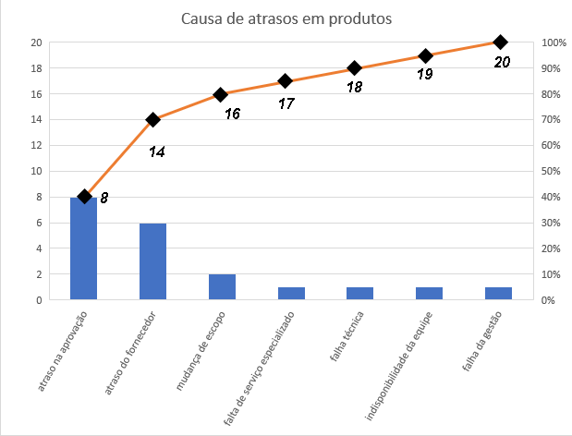

Ao analisar um Diagrama de Pareto, normalmente procuramos pelo ponto onde a linha de frequência acumulada começa a crescer mais lentamente. Em nossa análise, esse ponto acontece no 3º item. Os itens anteriores a esse ponto nos indicam os problemas que apresentam maior impacto.
Os itens “atraso na aprovação” e “atraso do fornecedor” juntos foram responsáveis por atraso em 14 dos 20 projetos analisados, um total de 70%. Isso quer dizer que, se for possível resolver esses itens completamente, poderemos esperar uma queda de 70% na frequência de atraso dos produtos. Essa análise permite focar esforços nos itens que trarão resultados de maior impacto, ao invés de tentar abordar problemas menores que impactam projetos apenas ocasionalmente.
É comum que um Diagrama de Pareto leve a outro. Após esta análise surgem duas dúvidas: “quais as causas de atrasos na aprovação?” e “quais dos fornecedores cometem atrasos em entregas?”. Essas duas perguntas podem ser respondidas com a mesma análise, elaborando outro Diagrama de Pareto.
Após identificadas as causa-chave para cada um dos problemas, será muito mais fácil resolver o problema de forma rápida e eficiente.

Carta de controle
A forma mais usual dos gráficos de controle envolve registros cronológicos regulares (dia-a-dia, hora-a-hora, etc) de uma ou mais características (por exemplo, média, amplitude, proporção, etc) calculadas em amostras obtidas de medições em fases apropriadas do processo.
Benefícios dos gráficos de controle
Os gráficos de controle, ao distinguir as causas comuns das causas especiais de variação e indicar se o problema é local ou merece atenção gerencial, evita frustrações e o custo de erros no direcionamento da solução de problemas.
Ao melhorar o processo os gráficos de controle produzem:
- Um aumento na porcentagem de produtos capazes de satisfazer aos requisitos do cliente.
- Uma diminuição do retrabalho e sucata, diminuindo, consequentemente, os custos de fabricação.
- Aumenta a probabilidade geral de produtos aceitáveis.
- Informações para melhoria do processo.

Modelo de uma carta de controle:
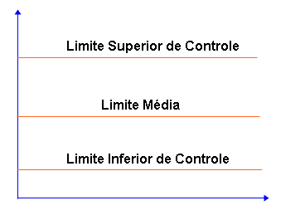
O ideal é manter as variações dentro do espaço onde está a “linha média”. Se essa variação ultrapassar o “limite superior” ou o “limite inferior” significa que algo está fora dos padrões. Portanto, é necessário identificar as causas e aplicar as soluções necessárias para que as variações fiquem dentro da média.
Existem dois tipos de gráficos de controle:
Carta de controle por variáveis:
É mais complexa, porém, apresentam maior número de informações. O benefício de utilizar essa opção é a possibilidade de aplicar ações preventivas. O controle por variáveis também permite a identificação das falhas com maior facilidade.
Carta de controle por atributos:
A medição da carta por atributos consiste em identificar se o processo está conforme ou não. Essa é uma opção mais simples de ser realizada e permite aplicar ações corretivas.
Podemos perceber que essa ferramenta auxilia a equipe a identificar as causas raízes das irregularidades que ocorrem durante o processo. Desta forma, é possível inovar e aprimorar constantemente os procedimentos internos, garantindo a satisfação dos clientes.

P-value - Probabilidade de Significância
O procedimento de construção de um teste de hipóteses parte da fixação de um valor denominado nível de significância α,cujo procedimento pode levar à rejeição da hipótese nula ($H_{0}$) para um valor menor. Outra forma de proceder consiste em determinar a probabilidade de significância ou nível descritivo ou ainda valor-p (“p-value”) do teste. Os passos dos dois procedimentos são muito parecidos; a principal diferença está em não construir a região crítica, no último procedimento. O que se faz é indicar a probabilidade de ocorrer valores da estatística mais extremos que o observado, sob a veracidade da hipótese $H_{0}$.
Exemplo:
Uma estação de TV afirma que 60% dos televisores estavam ligados no seu programa especial da última segunda-feira. Uma rede competidora deseja contestar essa afirmação e decide usar uma amostra de 200 famílias para um teste. Vamos colocar à prova a afirmação da estação, isto é:
- $H_{0}$ : π = 0,60 (60% ligados no programa,a competidora não tem razão)
- $H_{1}$ : π < 0,60 (menos de 60% ligados no programa: a competidora tem razão). Admitamos que da pesquisa feita com as 200 famílias, 104 que estavam assistindo ao programa.
Fixaremos α = 0,05 e sob a veracidade de $H_{0}$, tem-se
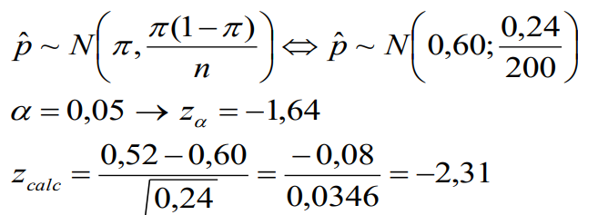
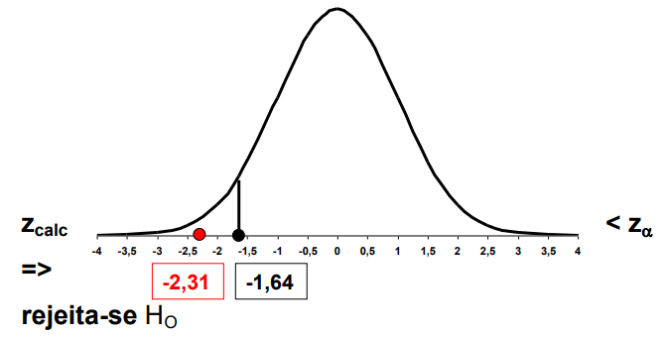
No nível de 5% de significância, há evidências que a audiência do programa de 2ª feira não foi de 60% e sim inferior a esse número ( < 60%).

Resolução por Nível Descritivo (“p-value”)
HO : π = 0,60 e sob a veracidade de $H_{0}$;
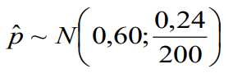
A partir dos resultados amostrados obtivemos $\hat{p}$ = 0,52, portanto, podemos calcular qual a probabilidade de ocorrerem valores de $\hat{p}$ mais desfavoráveis para $H_{0}$ do que o obtido.
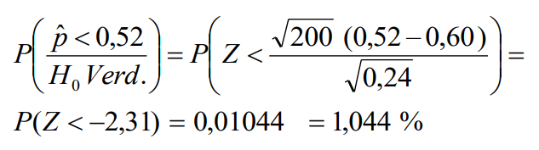
Esse resultado mostra que, se a audiência do programa fosse de 60% realmente, a probabilidade de encontrarmos uma amostra de 200 famílias com 52% ou menos de audiência é de 1%. Isso sugere que, ou estamos diante de uma amostra rara de ocorrer, 1 em 100, ou então a hipótese formulada não é aceitável. Nesse caso, somos levados a essa segunda opção, ou seja, os dados da amostra sugerem que a hipótese $H_{0}$ deve ser rejeitada.

Curva Z
A equação matemática para a distribuição de probabilidade da variável normal depende de dois parâmetros: μ e σ, a sua média e desvio padrão, respectivamente.
Uma vez que μ e σ são especificados, a curva normal é completamente determinada. Por exemplo, se μ = 50 e σ = 5, então as coordenadas n (x, 50, 5) podem ser calculadas para vários valores de x e a curva traçada:

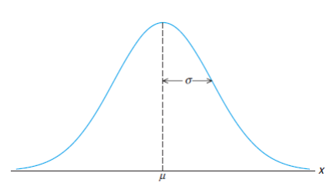
Curva T
Padronizar variável aleatória normal requer que o µ e σ sejam conhecidos. Na prática, porém, não podemos calcular z = (x - µ) / σ porque σ é desconhecido. Em vez disso, substituímos σ por s e calculamos a estatística t.
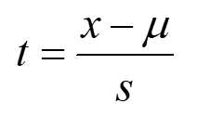
Se discrepâncias nas observações sobre a média são aleatórios e independentes, então a distribuição amostral da média tem µ e variância, σ2/n.
A quantidade $σ^{2}$/ n é a variância da média.
Sua raiz quadrada é chamada o erro padrão da média:
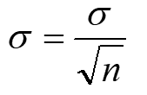
A estimativa do erro padrão da média é:
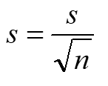
Normalmente, a variância da população, σ² não é conhecida e não podemos usar a distribuição normal como a distribuição de referência para a média da amostra. Em vez disso, substituir e usar a distribuição t.
Se a distribuição de referência é normal e a variância da população é estimado por s², a quantidade:
$$Ʈ= \frac{\overline{x}-µ }{\frac{σ }{\sqrt{n}}}$$
que é conhecido como a média padronizada ou como a estatística t, terá à distribuição com ν = n - 1 graus de liberdade.
Com amostras abaixo de 30, o ideal é usar o teste T, para amostras maior que 30 o ideal é usar o teste Z.

- Calcule a amostra para :
Em um estudo a realizar na Faculdade FANES para realizar uma pesquisa sobre a qualidade prestada nos serviços. Sabendo-se que a média de idade 28,77 anos e desvio padrão = 2,17. Sabendo-se que o erro admitido pela média de 0,92 .
Calcule a amostra para 95% de confiabilidade, para 95,5% de confiabilidade e 99,74% de confiabilidade.

µ = 28,77
σ = 2,17
E = 0,92

$$n ={\left(\frac{z.σ }{E}\right)}^{2}$$

- 95%
$n ={\left(\frac{1,96*2,17}{0,92}\right)}^{2} n =22$ amostras
- 95,5%

$n ={\left(\frac{2*2,17}{0,92}\right)}^{2} n =23$ amostras
- 99,74%
$n ={\left(\frac{3*2,17}{0,92}\right)}^{2} n =50$ amostras
- Uma pesquisa voltada a usuários de redes sociais que irá estudar o tempo de utilização por dia precisa levantar uma amostra significativa .O que a pesquisa determina com alvo são as pessoas com idade de 22 a 49 anos, possíveis compradores de seus produtos . Como identificado essa pesquisa deve ser tratada como “infinita”, a Média de idade 35,76 anos e variância de 28,793. O erro foi calculado com base na população, esse erro 1,1. Qual a amostragem para este período com 95,5% de confiabilidade e 99,74% de confiabilidade?
µ = 35,76
$σ^{2}$= 28,793
$σ$ = 5,36
E = 1,1

- 95,5%
$n ={\left(\frac{2*5,36}{1,1}\right)}^{2} n =95$ amostras
- 99,74%
$n ={\left(\frac{3*5,36}{1,1}\right)}^{2} n =214$ amostras
- Para se determinar a qualidade de um produto realizam amostragens periódicas, Determine se a peça com tamanho 122,91 mm, em uma amostragem com 95% de confiabilidade foi retirada e seus dados coletados com média 125,30 e desvio padrão 2,23 mm . Para se determinar um padrão todas as amostragens tem tamanho de 46 peças .
n = 46
µ = 125,30
σ = 2,23
z = 1,96

- Calcule o IC e verifique a qualidade desta peça.(122,91mm)
$$\overline{x}=122,91$$
$$Ʈc= \frac{\overline{x}-µ }{\frac{σ }{\sqrt{n}}}$$

$Ʈc= \frac{122,91-125,30 }{\frac{2,23 }{\sqrt{46}}}$ $Ʈc=$-7,26

GL = n-1 > GL = 46 -1 > GL = 45 $Ʈo=$2,014
$$Ʈc> Ʈo$$

$$Ic=\overline{x} ± \frac{z* σ }{\sqrt{n}}$$

$Ic=122,91 ± \frac{1,96* 2,23 }{\sqrt{46}}$ $Ic$ = 125,95
124,65<125,30<125,95

O intervalo de confiança dessa peça está entre 124,65 e 125,95
Abaixo é mostrado o gráfico:
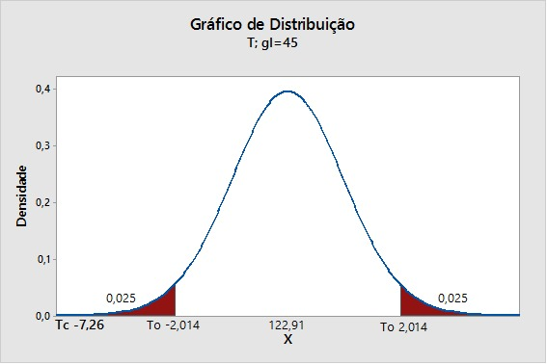
Esta peça de 122,91 mm está fora do padrão.

- E o tamanho 127,89 mm será aceito como tamanho dentro da confiabilidade de 95%?
$$\overline{x}=127,89$$
z = 1,96
$Ʈc= \frac{127,89-125,30 }{\frac{2,23 }{\sqrt{46}}}$ $Ʈc=7,88$
$$Ʈc> Ʈo$$
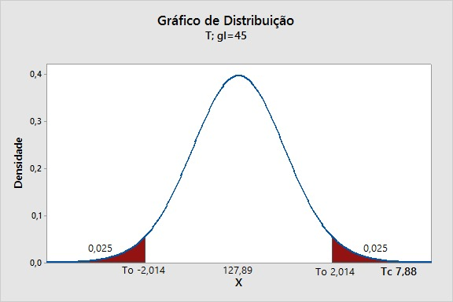

A peça de 127,89mm também está fora do padrão

- Um determinado processador atinge a temperatura de 228 graus , utilizando-se o mesmo experimento por 32 vezes obteve-se os seguintes dados ; média 339,34 graus e o desvio padrão desta amostra 12,76 graus para que o produto possa ser aceito calculou-se o Intervalo de confiança da média com 95,5% de confiabilidade.
- Calcule o Erro da média neste estudo,
µ = 339,34
σ = 12,76
E = ?
n = 32
z = 2
E = $\frac{z*σ }{\sqrt{n}}$
E = $\frac{2 * 12,76 }{\sqrt{32}}$ = E = 4,51

- Determine se a temperatura 228 graus está dentro deste limite ( t-student)
$\overline{x}$ = 228
$$Ʈc= \frac{\overline{x}-µ }{\frac{σ }{\sqrt{n}}}$$

$Ʈc= \frac{228-339,34 }{\frac{12,76 }{\sqrt{32}}}$ $Ʈc=$-49,36

GL = n-1 > GL = 228 -1 > GL = 227 $Ʈo=$2,016
$$Ʈc> Ʈo$$
A temperatura de 228 graus está totalmente fora do limite.

- Faça a curva de Gauss e insira os dados deste exercício e da curva padrão.
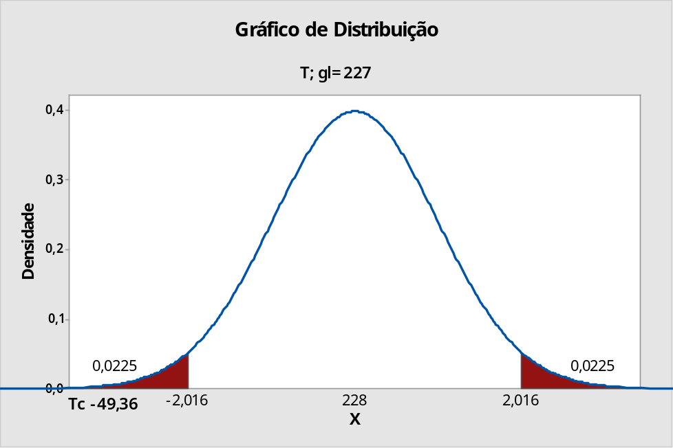

- Elabore um conjunto de dados N=41 e calcule o IC e o erro ( 99,74%)

Coletado dados de tráfego do radar Splice 2294 durante 41 dias, de 20/02 à 02/04, para saber a média de veículos que passam no local diariamente.
*obs – No dia 01/04 o equipamento estava em manutenção e não obteve nenhum dado,foi retirado da amostra.

Equipamento SPLICE 2294 – Av. Dom Aguirre n° 6003
N | DIA | DATA |  | TOTAL TRÁFEGO
1 | terça-feira | 20/02/2018 |  | 20188
2 | quarta-feira | 21/02/2018 |  | 21061
3 | quinta-feira | 22/02/2018 |  | 21220
4 | sexta-feira | 23/02/2018 |  | 22496
5 | sábado | 24/02/2018 |  | 18558
6 | domingo | 25/02/2018 |  | 4475
7 | segunda-feira | 26/02/2018 |  | 20829
8 | terça-feira | 27/02/2018 |  | 21001
9 | quarta-feira | 28/02/2018 |  | 21345
10 | quinta-feira | 01/03/2018 |  | 21091
11 | sexta-feira | 02/03/2018 |  | 19878
12 | sábado | 03/03/2018 |  | 18805
13 | domingo | 04/03/2018 |  | 3034
14 | segunda-feira | 05/03/2018 |  | 20846
15 | terça-feira | 06/03/2018 |  | 21206
16 | quarta-feira | 07/03/2018 |  | 21345
17 | quinta-feira | 08/03/2018 |  | 18573
18 | sexta-feira | 09/03/2018 |  | 23233
19 | sábado | 10/03/2018 |  | 19140
20 | domingo | 11/03/2018 |  | 3333
21 | segunda-feira | 12/03/2018 |  | 21260
22 | terça-feira | 13/03/2018 |  | 20899
23 | quarta-feira | 14/03/2018 |  | 19844
24 | quinta-feira | 15/03/2018 |  | 19954
25 | sexta-feira | 16/03/2018 |  | 22530
26 | sábado | 17/03/2018 |  | 20220
27 | domingo | 18/03/2018 |  | 4388
28 | segunda-feira | 19/03/2018 |  | 20455
29 | terça-feira | 20/03/2018 |  | 19350
30 | quarta-feira | 21/03/2018 |  | 19654
31 | quinta-feira | 22/03/2018 |  | 21761
32 | sexta-feira | 23/03/2018 |  | 22266
33 | sábado | 24/03/2018 |  | 19920
34 | domingo | 25/03/2018 |  | 3241
35 | segunda-feira | 26/03/2018 |  | 20511
36 | terça-feira | 27/03/2018 |  | 20444
37 | quarta-feira | 28/03/2018 |  | 20585
38 | quinta-feira | 29/03/2018 |  | 22316
39 | sexta-feira | 30/03/2018 |  | 12965
40 | sábado | 31/03/2018 |  | 13520
41 | segunda-feira | 02/04/2018 |  | 15354
TOTAL TRÁFEGO
Média |  |  | 18124,24
Erro padrão |  |  | 910,10
Mediana |  |  | 20444,00
Modo |  |  | 21345,00
Desvio padrão |  |  | 5827,51
Variância da amostra |  |  | 33959836,09
Curtose |  |  | 2,39
Assimetria |  |  | -1,92
Intervalo |  |  | 20199,00
Mínimo |  |  | 3034,00
Máximo |  |  | 23233,00
Soma |  |  | 743094,00
Contagem |  |  | 41,00
Nível de confiança(99,74%) |  |  | 2923,64

$Ic=\overline{x} ± \frac{z* σ }{\sqrt{n}}$ E = $\frac{z*σ }{\sqrt{n}}$
$Ic=18124,24 ± \frac{3* 5827,51 }{\sqrt{41}}$ E = $\frac{3* 5827,51 }{\sqrt{41}}$
$Ic=20854,55$ E = 2730,31
15393,93<$18124,24$<$20854,55$
A média de tráfego diária deste equipamento para uma próxima amostra está entre 15393 e 20854 com o nível de confiança de 99,74% e um erro de 2730.

- Com um estudo não pareado para estudar o comportamento do consumidor no dia das mães na cidade de Sorocaba. Constatou-se que houve diferença no valor da compra quando a compra era realizada por pessoas do sexo masculino e do sexo feminino. Nesta pesquisa deseja-se determinar o valor médio de compra ( intervalo masculino e feminino) .
Feminino comportamento de compra Masculino valor de compra
N = 55 pessoas estudadas N = 38 pessoas
Médio do valor gasto = $ 96,93 Valor gasto médio = 146,83
Desvio padrão = $ 12,13 Desvio padrão = 19,51
Gasto médio | $${\overline{x}}_{1}$$ | 96,93
variância | $${σ_{1}}^{2}$$ | 147,13
número de amostra | n1 | 55
Gasto médio | $${\overline{x}}_{2}$$ | 146,83
variância | $${σ_{2}}^{2}$$ | 380,64
número de amostra | n2 | 38
confiança 95% | z | 1,96

- Podemos determinar que os gastos médios são similares ( $H_{o}$ ) ?

$Ʈc= \frac{{\overline{x}}_{1}-{\overline{x}}_{2} }{ \sqrt{\frac{{σ_{1}}^{2}}{n_{1}} + \frac{{σ_{2}}^{2}}{n_{2}}} }$ GL =( $n_{1}+ n_{1}-2)$

$Ʈc= \frac{96,93-146,83}{ \sqrt{\frac{147,13}{55} + \frac{380,64}{38}}}$ $Ʈc=$-14

GL = ( $55+ 38-2)$ GL = 91 $Ʈo=$1,986

$Ʈc> Ʈo$
A hipótise $H_{o}$ foi rejeitada, os gastos médios entre o público masculino e femino no dia das mães não são semelhantes.
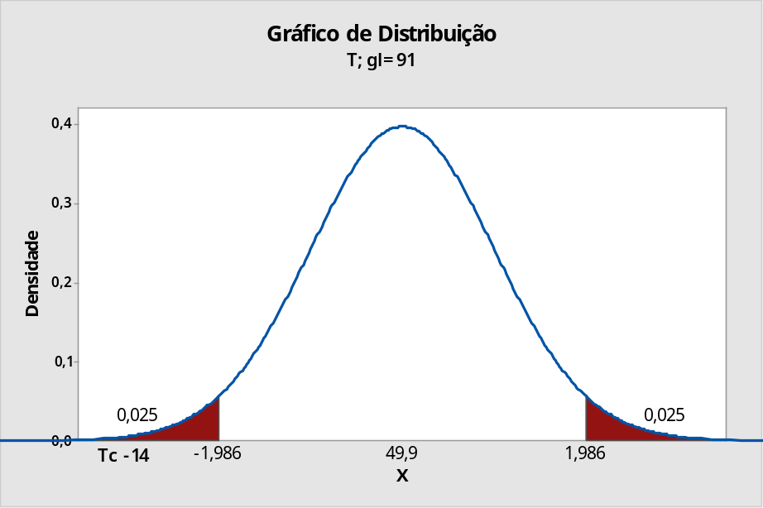

- Calcule o valor da estimativa de gastos entre masculino e feminino para saber qual o valor mínimo a treinar os vendedores em suas vendas e o limite superior a ser atingido.
$${\overline{x}}_{1}-{\overline{x}}_{2} ± z_{\frac{∝}{2}}*\sqrt{\frac{{σ_{1}}^{2}}{n_{1}} + \frac{{σ_{2}}^{2}}{n_{2}}}$$
$96,93-146,83 ± 1,96*\sqrt{\frac{147,13}{55} + \frac{380,64}{38}}$
146,83 – 96,93
42,91<49,9<56,88
A estimativa de gastos dos dois públicos fica entre 42,91 e 56,88

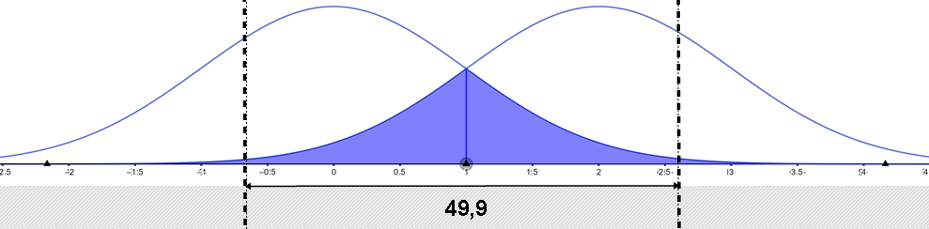

- Aplicando (F-Snedecor COMPARAÇÃO de variância ) Pesquisa com dois fabricantes de TV-LCD 33” – tecnologia similar:
Fabricante CD Fabricante WER
Desvio padrão 217,30 horas Desvio Padrão 232,01
N = 51 amostras N= 39 amostras
Média 21.500 horas duração Média 23.890 horas duração

W = $\frac{{S_{1}}^{2}}{{S_{2}}^{2}}$ = $\frac{({{217,3}_{1)}}^{2}}{{{(232,01}_{2)}}^{2}}$ = 0,8772 $ƒ_{0}$ tab= 1,676

Como W < $ƒ_{0}$, então não rejeitamos $H_{o}$, quer dizer que as duas tecnologias são similares.
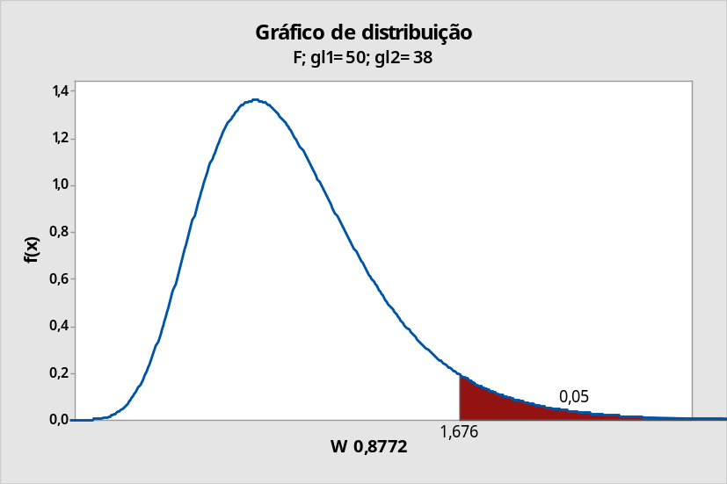
Cálculo de $Ʈc$ para as duas amostras não pareadas:
${σ_{1}}^{2}$ = 47219,29
${σ_{2}}^{2}$ = 53828,64
$∝ =5\%$
$Ʈc= \frac{{\overline{x}}_{1}-{\overline{x}}_{2} }{ \sqrt{\frac{{σ_{1}}^{2}}{n_{1}} + \frac{{σ_{2}}^{2}}{n_{2}}} }$ GL =( $n_{1}+ n_{1}-2)$

$Ʈc= \frac{21500-23890}{ \sqrt{\frac{47219,29}{51} + \frac{53828,64}{29}} }$ GL =( $51+ 39-2)$
$Ʈc= -45,31$ GL =88
$$Ʈo=1,987$$
$Ʈc> Ʈo$

Pelo teste T a hipótese é rejeitada

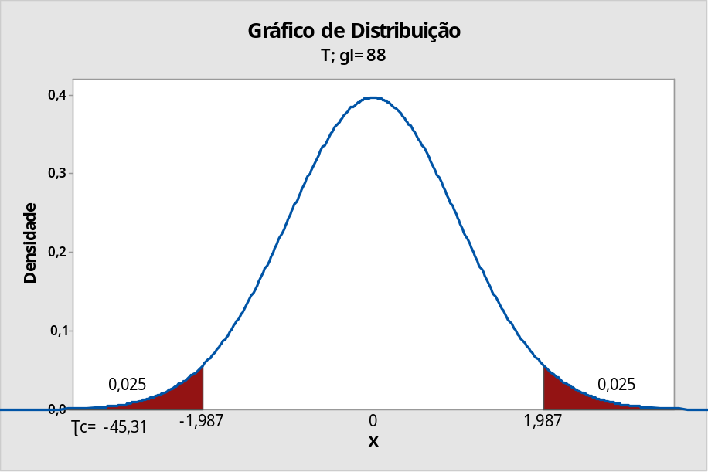

- Em um padrão estabelecido pelas Escolas Ensino médio Facens que estabelecem um indicador de evasão escolar. Compare a escola WEFX com o padrão nacional e analise os dados .
Padrão de Evasão escolar | Escola WEFX
Sudeste escolas Estaduais | Dados da secretaria escolar
Questões Financeiras | 12% | Questões Financeiras | 123 alunos
Pais não incentivam | 19% | Pais não incentivam | 177 alunos
Desmotivação pelo ensino | 32% | Desmotivação pelo ensino | 211 alunos
Notas mais baixas | 9% | Notas mais baixas | 102 alunos
Necessidade de Trabalhar | 20% | Necessidade de Trabalhar | 193 alunos
Ambiente escolar | 8% | Ambiente escolar | 92 alunos
TOTAL | 100% |  | 898 Alunos

 | % | O | E | $${\left(O-E\right)}^{2}$$ | $$\frac{{\left(O-E\right)}^{2}}{E}$$
Questões Financeiras | 12 | 123 | 107,76 | 232,26 | 2,16
Pais não incentivam | 19 | 177 | 170,62 | 40,70 | 0,24
Desmotivação pelo ensino | 32 | 211 | 287,36 | 5830,85 | 20,29
Notas Mais Baixas | 9 | 102 | 80,82 | 448,59 | 5,55
Necessidade de Trabalhar | 20 | 193 | 179,6 | 179,56 | 1,00
Ambiente Escolar | 8 | 92 | 71,84 | 6731,96 | 29,24
TOTAL | 100% | 898 |  |  | 58,47

$∝ =5\%$ GL = (C -1)*(L -1)
GL = (2 -1)*(6 -1)
GL = 5
${X_{c}}^{2}=58,47$ ${X_{o}}^{2}$Tab = 11,070
$${X_{c}}^{2}> {X_{o}}^{2}$$

A Escola WEFX está for a dos padrões nacional, por isso foi escolhido investir na estrutura do ambiente escolar para melhoria.

Fontes:
https://proposeful.com/pt/blog/diagrama-de-pareto/
http://bloginformaticamicrocamp.com.br/excel/diagrama-de-pareto-no-excel/
http://www.inf.ufsc.br/~freitas.filho/cursos/Metodos/2005-2/Aulas/A11-12/6%20-%20Amostragem%20pf.pdf
https://www2.ib.unicamp.br/profs/fsantos/nt238/2011/Aulas/NT238-1d.pdf
http://www.ibb.unesp.br/Home/Departamentos/Bioestatistica/jprobabilidade-de-significancia.pdf
http://www.cultura.ufpa.br/dicas/biome/biopdf/biotestes.pdf
http://redsang.ial.sp.gov.br/site/docs_leis/pd/pd11.pdf
http://www2.unifap.br/herondino/files/2014/04/7-DISTRIBUI%C3%87%C3%83O-NORMAL.pdf

